ORDENSBESTELLUNGEN BITTE BIS SPÄTESTENS ZUR BÖF-HERBSTTAGUNG

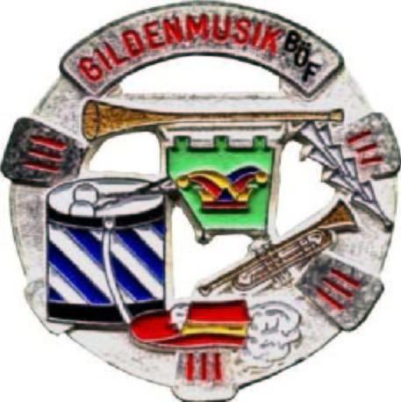
ACHTUNG! Alle BÖF Ordensanträge müssen auch an die zuständigen Landespräsidenten mit Cc gesendet werden, da sonst eine Termingerechte Verleihung nicht gewährleistet kann.

Wir bestellen folgende Musik Verdienstorden (Orden, Urkunde pro Stück € 20,- ):
BITTE IN BLOCKBUCHSTABEN AUSFÜLLEN:

Name der GILDE: __________________________________________________________________________
Offizielle GILDENADRESSE:_________________________________________________________________________

1. Orden in Bronze ( 3 Jahre )
NAME & Gildentitel:
NAME & Gildentitel:
NAME & Gildentitel:
NAME & Gildentitel:
2. Orden in Silber ( 5 Jahre )
NAME & Gildentitel:
NAME & Gildentitel:
NAME & Gildentitel:
NAME & Gildentitel:
3. Orden in Gold ( 8 Jahre )
NAME & Gildentitel:
NAME & Gildentitel:
NAME & Gildentitel:
NAME & Gildentitel:
4. Orden in Gold mit Schmucksteinen ( 11 Jahre )
NAME & Gildentitel:
NAME & Gildentitel:
NAME & Gildentitel:

Bestellungen an BÖF LP für Oberösterreich - Günter HOLZBAUER
Mail: lp.ooe.holzbauer@boef.at Telefon : 0664 - 3446046

Datum & Rückrufnummer:

Unterschrift & Vereinsstempel:

